# 门电路特性测量

1. **实验目的**

**1.认识正弦信号及参数**

**2．掌握用示波器测量正弦信号的基本方法;**

**3.掌握稳压电源和万用表的使用方法;**

**4.认识数字集成电路，能识别各种类型的数字器件和封装;**

**5.学习查找器件资料，通过器件手册了解器件;**

**6.了解面包板的基本结构、掌握面包板连接电路的基本方法和要求;**

**7.了解实验箱的基本结构、功能和使用方法;**

**8.掌握基本的数字电路的故障检查和排除方法。**

**9.掌握数字器件的静态特性和动态特性测量方法及对数字系统设计的影响;**

**10．掌握通过数字器件手册查看器件静态和动态特性参数;**

1. **实验原理**

**使用信号发生器产生正弦波信号，设置特定参数，利用示波器测量数据；学习使用实验箱和万用表以及芯片74HC04，利用门电路将模拟信号转换为数字信号，用示波器观测参数，测量芯片传输延时时间。**

|  |  |  |
| --- | --- | --- |
| **设备名称** | **生产厂家** | **设备型号** |
| 万用表 | MASTECH 华仪 | MS8040 |
| 函数信号发生器 | SIGLENT 鼎阳科技 | SDG1000X |
| 直流电源 | SIGLENT 鼎阳科技 | SPD3303C |
| 示波器 | GWINSTEK 固纬电子 | GDS-1102 |
| 74HC04 | / | / |

1. **实验内容**

## 叠加在直流上的正弦波的测试检查示波器及探头

**1) 调节函数发生器，产生如图 3 所示叠加在直流上的正弦波信号，其中直流分量为 2V，交流分量峰峰值为 4V，信号频率为1000Hz；**

**2) 用示波器测出信号的相关参数， 并将测量数据填入表 1 中。 其中直流分量 𝑉dc = （𝑉𝑚𝑎𝑥+𝑉𝑚𝑖𝑛）/2，测量时必须选择 DC 耦合；测量交流分量的有效值时，通道耦合方式分别选择 DC（有效值为直流有效值与交流有效值之和） 和 AC（仅交流有效值）。**

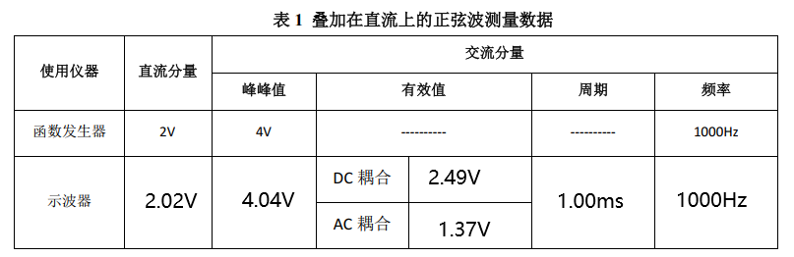

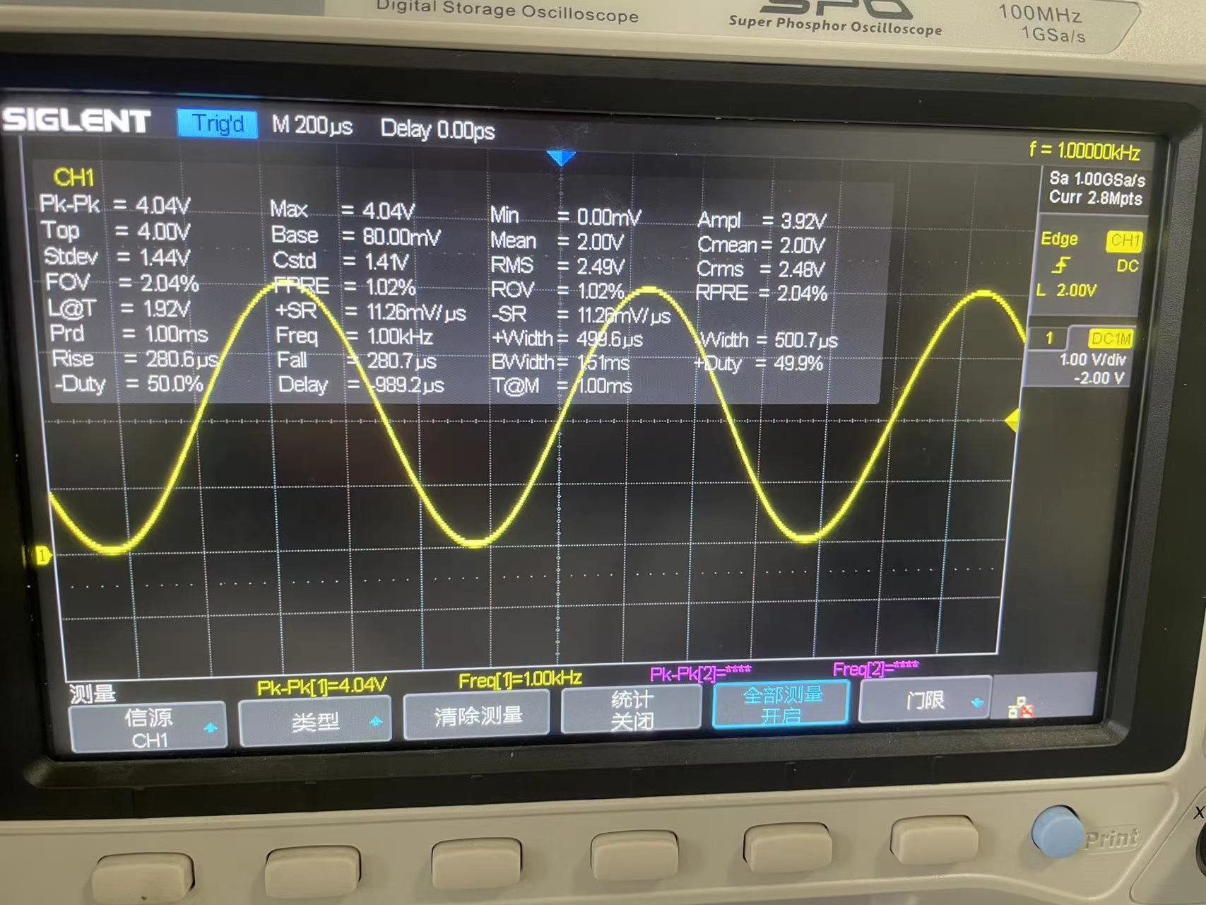

## 门电路功能验证（本实验要求自拟表格）

1. **按图 4 在面包板上连接电路；**

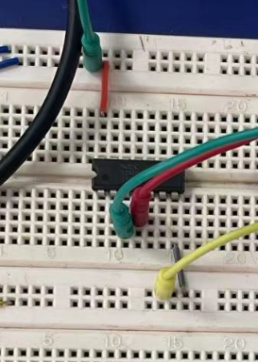

**2) 接通电源，拨动逻辑电平开关，验证门电路功能**

**3) 用万用表测量并记录逻辑电平开关拨在下方和上方，反相器对应的输入输出电压值**

|  |  |  |
| --- | --- | --- |
| **电压值** | **输入** | **输出** |
| **0** | **0.005V** | **4.86V** |
| **1** | **4.83V** | **0.007V** |

## 利用示波器 X-Y 方式测量 74HC04 器件的电压传输特性 VO=f(Vi)：

1. **按图 5 在面包板上连接电路；**

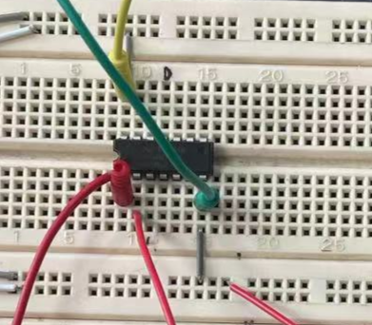

1. **输入端接入直流分量为 2.5V，交流分量峰峰值为 5V，频率为 100Hz 的正弦波，用示波器观察并记录输入、输出波形； （老师验收）**

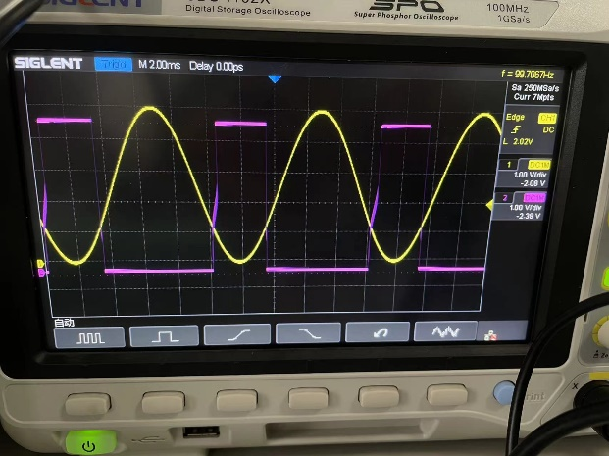

**3) 示波器切换到 X-Y 方式（鼎阳示波器 38-40 页；固纬示波器 76-77 页），观察并记录电压传输特性曲线；**

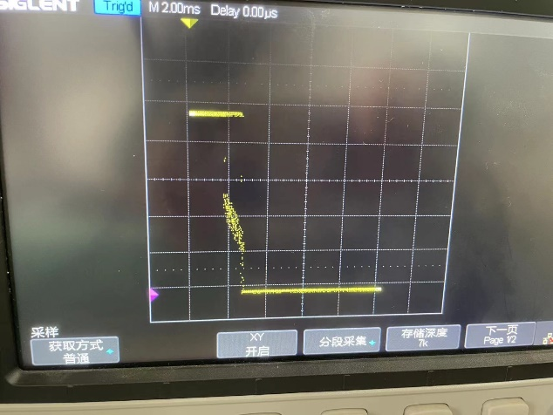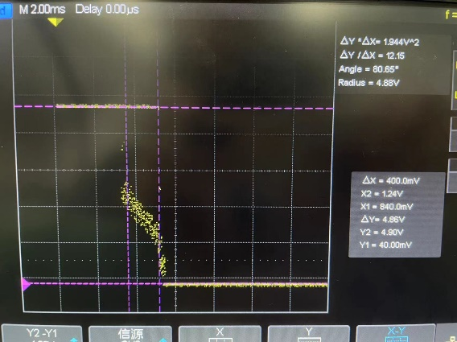

**4) 用光标“Cursor”法在电压传输特性曲线上找到并记录 ViHmin、 ViLmax 及对应的 VOLmax、 VOHmin 值并与数据手册上的值进行比较。**

**5) 实验波形利用示波器的屏幕打印功能保存到 U 盘，打印后贴入实验报告中**

|  |  |  |  |  |
| --- | --- | --- | --- | --- |
|  | **ViHmin** | **ViLmax** | **VOLmax** | **VOHmin** |
| **数据手册** | **3.15V** | **1.35V** | **0.1V** | **4.4V** |
| **测量值** | **1.24V** | **0.84V** | **0.04V** | **4.9V** |

**实验结果分析见报告最后。**

## 用环形振荡器测量 74HC04 的传输延时时间（本实验要求自拟表格）：

1. **按图 6 在面包板上连接电路；**

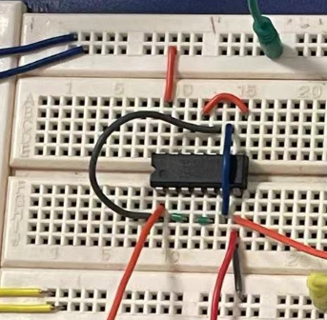

1. **用示波器观察并记录振荡波形（老师验收），记录输出信号周期，计算相应的 tPd，查询 74HC04 数据手册上给出的 tPd值，对测量结果进行分析讨论；**
2. **实验波形利用示波器的屏幕打印功能保存到 U 盘，打印后贴入实验报告中**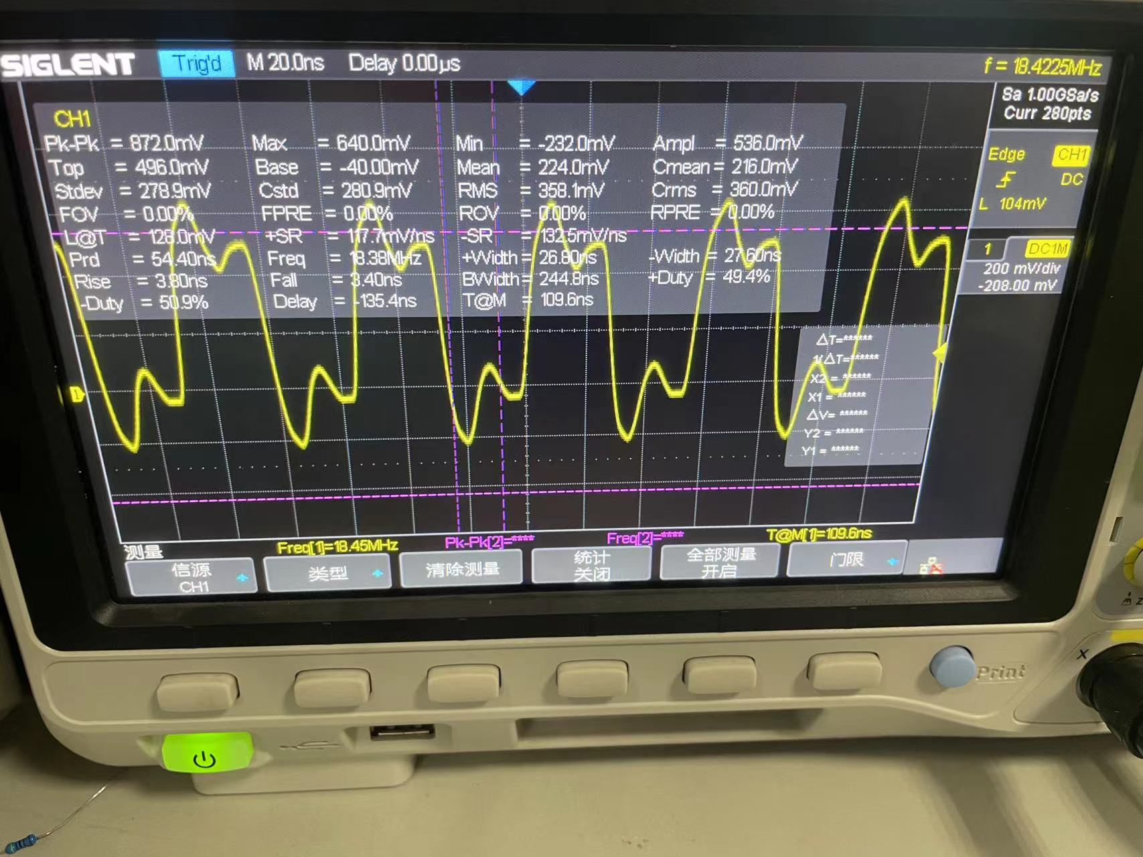
3. **将示波器通道的带宽限制打开，观察波形的变化，并对结果进行分析讨论。**

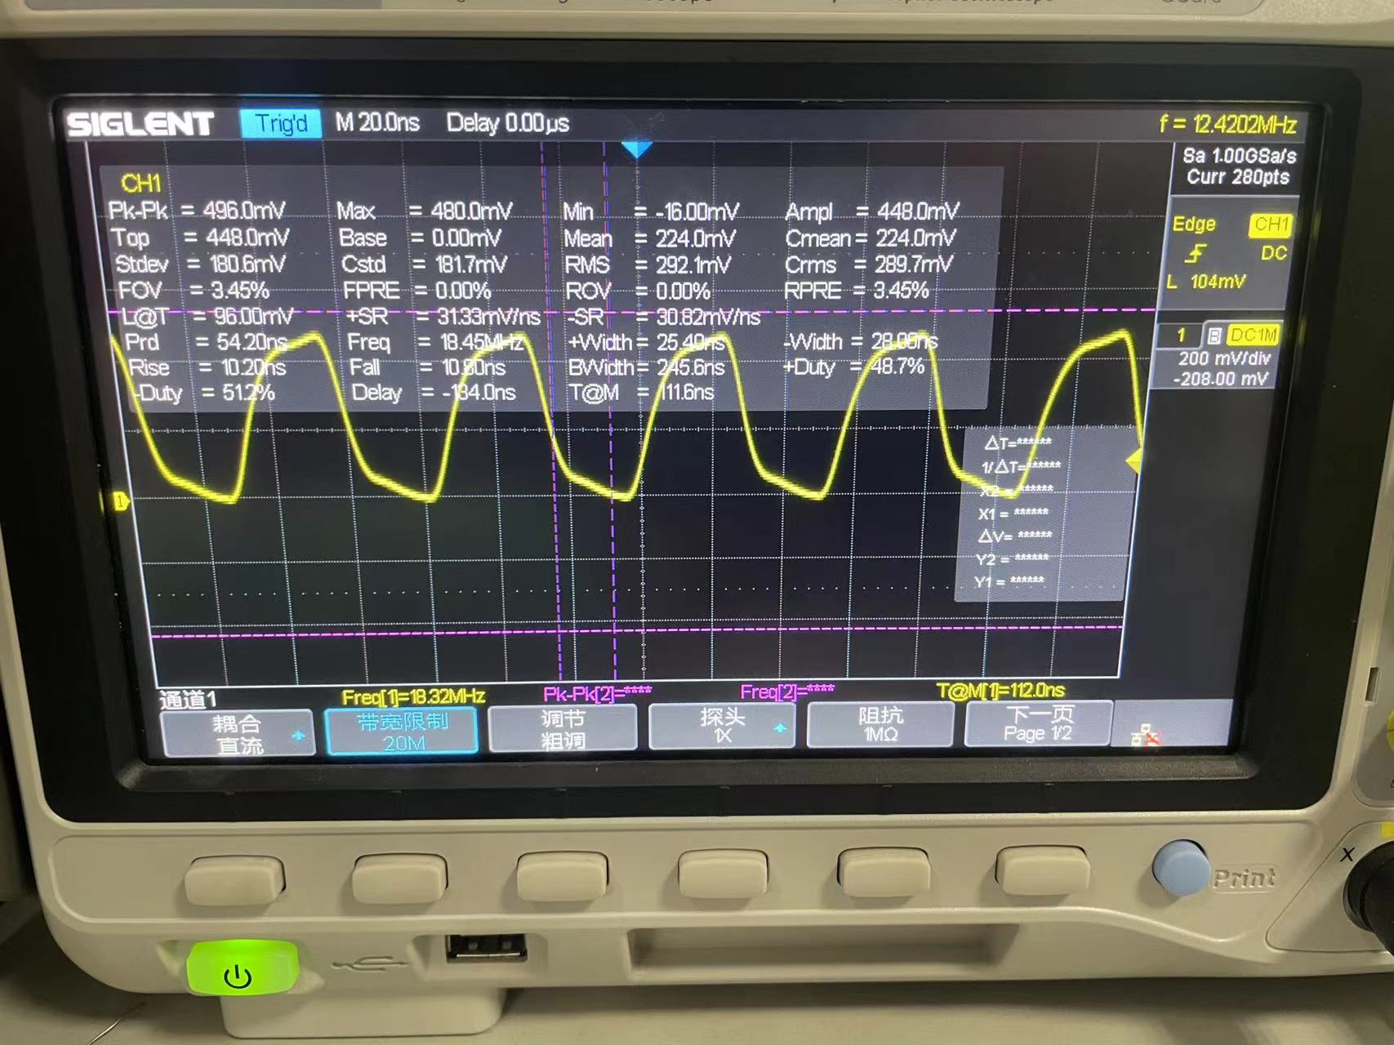

**5) 在传输延时测量电路中加入长导线（3 米以上，可用丁字线级联），观察线延时造成的振荡周期变化，记录输出信号的周期，计算相应的 tpd，并和前面测的结果作对比； （选做）**

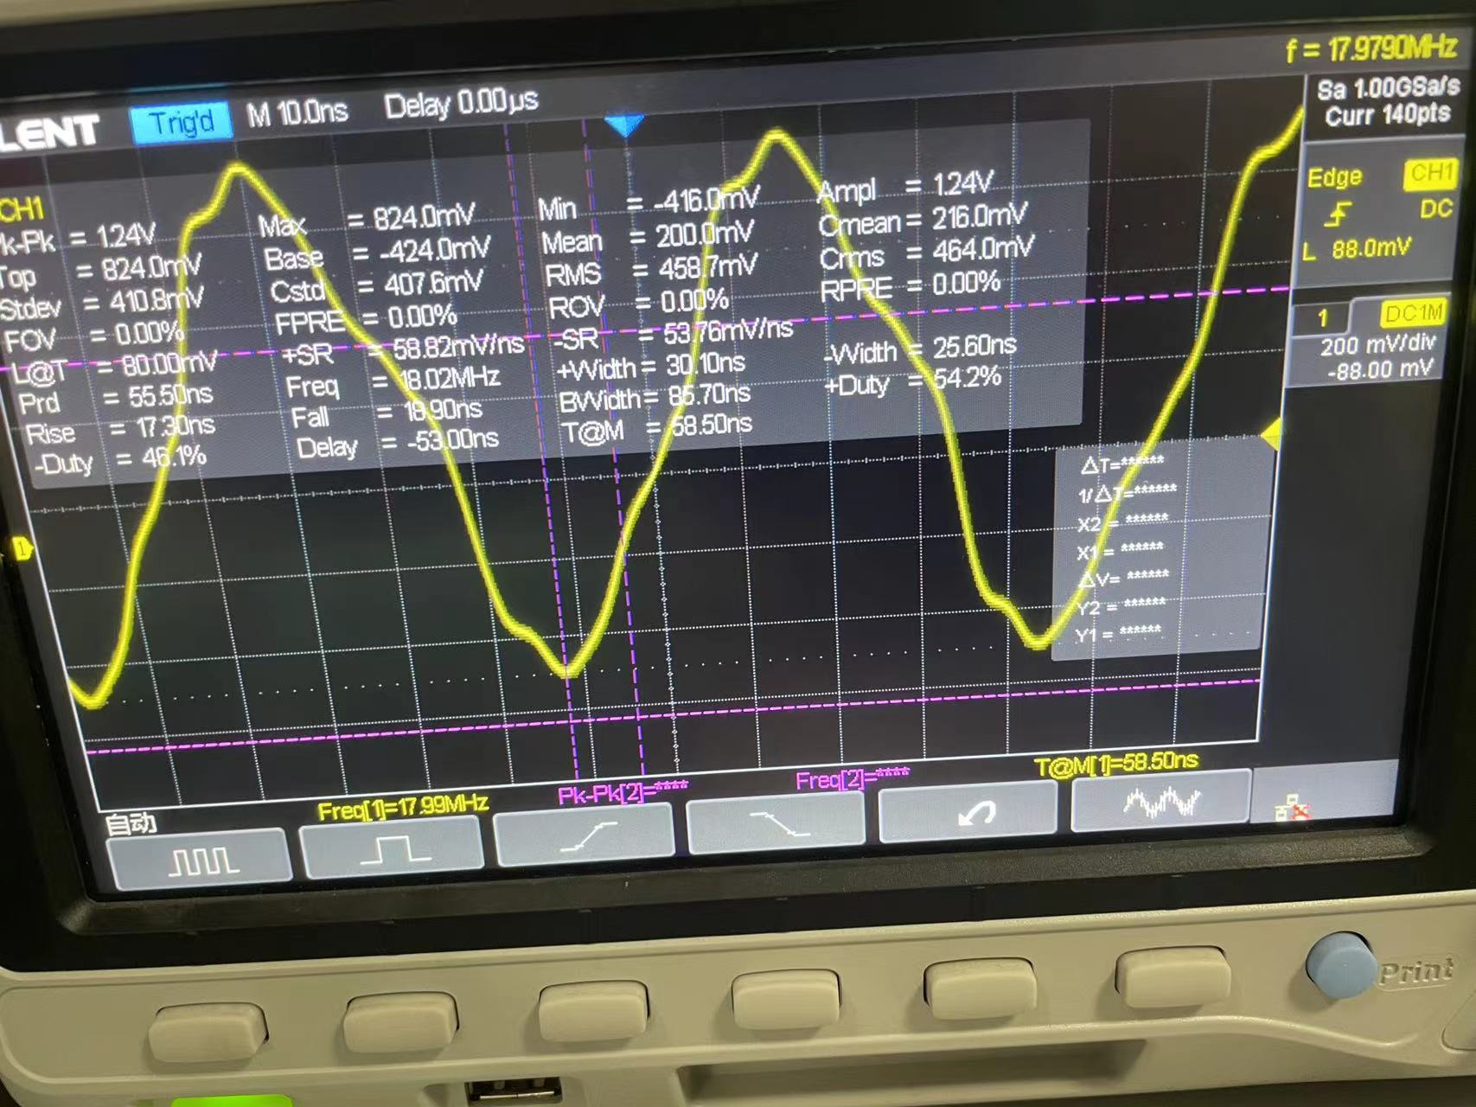

**实验结果分析：**

1. **带宽限制打开后， 示波器看到的振荡波形和理论上的波形有很大的差距，利用第一章关于脉冲的模拟特性知识分析这个现象，写出必要的计算过程。**

**在带宽受限的情况下，示波器看到的振荡波形可能会出现衰减和失真等现象，开启示波器通道的带宽限制20M功能后，波形由之前的较不规则形状变为了较规则的正弦波。这也许是因为带****宽限制功能将一些杂波和高频信号过滤，而且振幅也会适当缩小，周期略微变长，波形抖动减少。**

1. **实验总结**

**1) 为了减小读数误差，提高测量精度，需要使显示的波形在示波器屏幕上占尽量多的格数。而在本实验中为了使波形显示尽量占更多的格数，必须合理设定坐标原点的位置。试分析这个位置设定在什么位置比较合适。**

**答：将坐标原点定在与低电平水平的高电平之下。这样波可以完整的显示在示波器上并占据较多格数。**

**2) 根据 74HC04 的传输特性曲线测量结果，分析其噪声容限大小。**

**答：高电平噪声容限=4.9V-1.24V=3.66V**

**低电平噪声容限=0.84V-0.04V=0.8V**

**噪声容限=3.66V**